Bröstbiopsi/corebiopsi – tomosyntes

Syfte
Metodbeskrivning för undersökning på Mammografiavdelningen, NU-sjukvården.

Förändringar sedan föregående version
Reviderad, endast smärre förändringar.

Inför undersökningen
Indikation | Diagnostisera förändringar och utesluta malignitet.
Undersökningskod | 66551 Mammografisk bröstbiopsi (core)  66600 Mammografisk indikering (i de fall det utförs)
Strålskydd | Se kapitel 4.2 och 5.6 i  Strålskydd vid undersökningar och behandlingar med röntgenstrålning
Arbetsplats | Siemens Mammomat Revelation
Arbetsfördelning | Tekniksjuksköterska Ansvarar för bildtagning och all dokumentation.  Omvårdnadssjuksköterska Ansvarar för patienten samt assisterar läkaren vid provtagning.
Patientförberedelser | Fråga patienten  - Överkänslig mot lokalbedövning?  - Står på antikoagulation? Rådgör med radiolog
Kompressionsplatta | Kompressionsplatta för provtagning.
Förberedelser apparatur | - Montera biopsienheten, se Stereotest/Tomosyntestest – Montering av bord med tillbehör.  - Gör alltid en tomosyntestest innan undersökningen.
Förberedelser i PACS och SYNGO | - Kontrollera patient-ID och att rätt undersökningskort är valt i PACS.  - Markera samma patient i SYNGO.  - Gör ett mammografiskt prepaparatundersökningskort vid behov i PACS.  - Starta och signera undersökningen i PACS.  - Skriv ansvarig läkares signatur i PACS.
Läkemedel | Carbocain adrenalin 10 mg/ml + 5 mikrogram/ml eller motsvarande  Alvedon 1 g eller motsvarande enligt ordination, till eftervård
Material | - Bushing och biopsinål, rådgör med läkare  - Biopsipistol/engångsnål  - Nålhållare  - Eventuellt markör  - Op-handduk  - Rundtork  - Klorhexidinsprit 5 mg/ml  - Spruta 10 ml (anestesi)  - Kanyl rosa 1,2 x 50 mm (uppdrag)  - Kanyl 88 mm Spinocan  - Punktionsnål BARD Grön 1413, 1413B eller enligt ordination  - Skalpell  - Markör till kompressionsplatta  - Petriskål/plast  - Biopsikorgar (till preparaten), placeras i petriskålen  - Formaldehydlösning 4% fosfatbuffrad, 1 burk (till vävnadsprov)  - Etikett med patient-ID  - Kompress, Tegaderm  - Handskar  - Plastförkläde

Undersökning
Bildtagning | Se nedan under Tillvägagångssätt.
Tillvägagångssätt | - Duka fram materialet.  - Dra upp läkemedel.  - Sätt fast markör med tejp på kompressionsplattan (lättare att orientera sig i bilden).  - Patienten sitter på en stol vid röntgenapparaten.  - Välj rätt procedur i SYNGO: Välj Tomobiopsi Right/Left i SYNGO  (CC-projektion alltid förvald). För att ändra projektion högerklicka på scoutbilden, välj Modify och aktuell projektion.  - Vinkling av röret måste göras manuellt.  - Nålhållaren ska inte vara monterad på biopsitornet.  - Positionera patienten.  - Var uppmärksam på eventuella meddelande nedtill vänster på skärmen/blå list. Följ instruktionerna som visas på skärmen.  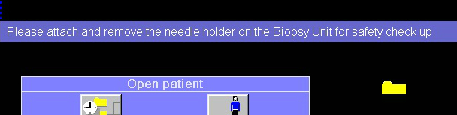  - Ta en scoutbild, lägesbild för att se om aktuellt område visas inom målrutan.  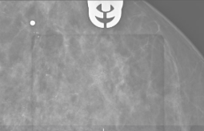  - Läkaren godkänner bilden. Vid omtag eller ny positionering välj NEW, annars klicka OK  - Tryck på exponeringsknappen/exponeringspedal så länge ljudsignal hörs, cirka 30 sekunder, och röntgenröret rör sig ± 25°.  - Tomoscoutbildens snitt visas.  - Läkaren godkänner bilden genom att bläddra i stacken.  - Läkaren sätter Referens Point/Referenspunkt.  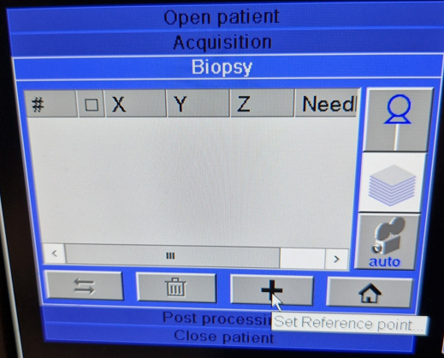  - Tryck på Ref.Point (längt ned till vänster i SYNGO).  - Referenspunkten och referenskorset måste överensstämma. Vid behov måste referenspunkten justeras. Om det är svårt att se – högerklicka i bilden och välj zoom from point.  Tryck på Esc för att få bort förstoringsglaset så du kan flytta korset.  - Återgå till ursprunget – högerklicka och välj Home zoom pan.  - Tryck Confirm.  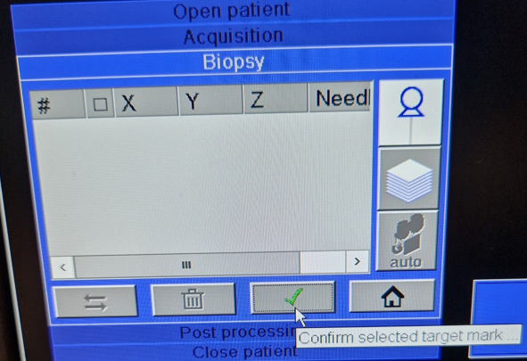  - Läkaren klickar på knappen Slices.  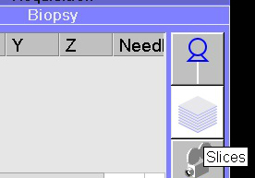  - Läkaren bestämmer vilket snitt som biopsin ska utföras genom att bläddra i stacken och sätter target där förändringen syns tydligast inom målrutan.  - Tryck Confirm.  - Välj aktuell nål under menyn Acqisition.  - Återgå till Biopsy.  - Markera siffrorna i rutan, vänster nedre hörn.  - Transmit.  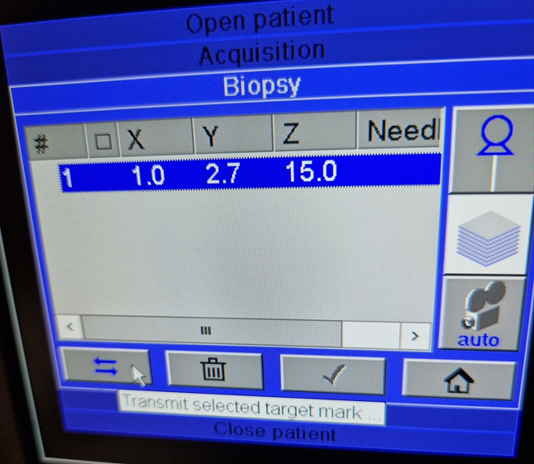  - Bekräfta nålval igen.  - Biopsienheten ställer in sig på målet.  - Montera nålhållare och bushings.  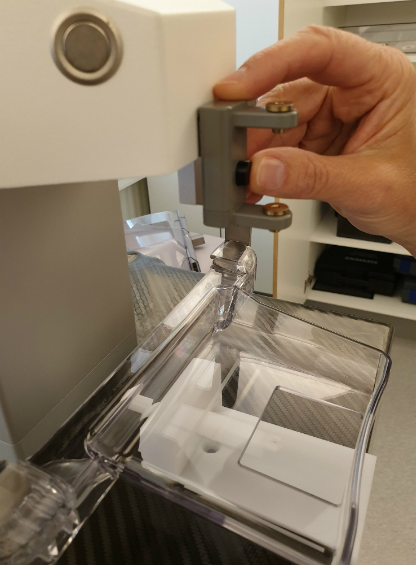  - Desinficera insticksstället med Klorhexidinsprit 5 mg/ml.  - Läkaren lägger bedövning och hudsnitt med skalpellen.  - Ta en nållägesbild om läkaren ordinerar. Klicka på stereoparet.  - Om läkaren vill flytta nålen manuellt (X, Y, Z) måste en av åsidosättningsknapparna hållas inne.  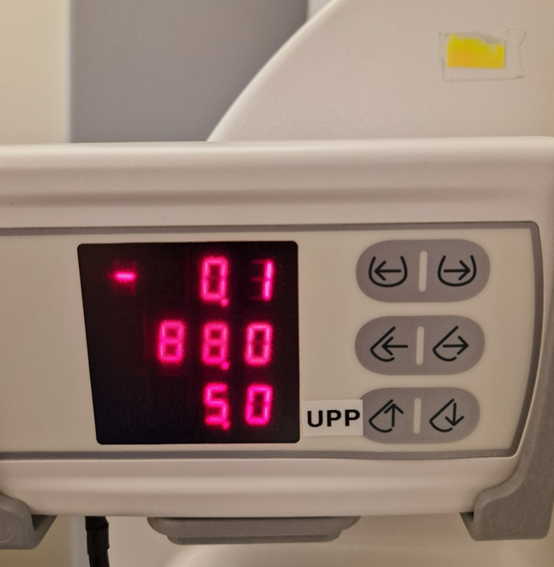  Förflyttning i X-riktning (X= vä/hö)  Förflyttning i Y-riktning (Y=bakåt/framåt)  Förflyttning i Z-riktning (Z = upp/ner)  - Vid behov: För undan röntgenröret genom att hålla inne ”vinklingsknappen” höger/vänster. Glöm inte vinkla tillbaka röret till ursprungsposition vid eventuell nållägesbild.  - Vid ev ny tomosvep behöver man ställa biopsienheten i nollägge.  Ta bort nålhållare/håll inne sidoknappen och tryck på symbolen ”huset”  - Läkaren tar biopsiprov och lägger preparatet i biopsikorgen/petriskålen.  - Provet röntgas i Faxitronen/stativet. Dx/Sin-märkning via IDS7.  - Efter godkännande av läkaren läggs preparatet i formalin.  - Eventuell för läkaren in en intramammarmarkör. Lägg i så fall till ett undersökningskort: undersökningskod 66600 Mark Mammografisk indikering, markör.  - Bildtagning enligt ordination.  - Avsluta undersökningen i Modalitet.  - Ta bort nål, nålförare och nålhållare. Biopsienheten går automatiskt till sitt ursprungsläge. Släpp kompressionen.  - Sätt förband på bröstet.

Hantering av prover/remiss
Information/förfrågan till polikliniska patienten | ”Går det bra om provet sparas till forskning?” Biobankslagen (1177.se)  Informationsblad till patient – Prov i vården – för utskrift  (Nationella Biobanksrådet).
Uppmärkning | Märk upp burken/formaldehydlösning med etikett.  - Skriv datum  - Avdelning t ex Bröst mott  - Patientens personnummer (10 siffror) och namn  - Undersökning: Biopsi  Stäm av patientdata på etikett och remiss med patient!  Vid prov från olika lokalisationer märk: numrering, höger eller vänster.
Remiss | Använd Remiss ”Patologi” – exempel:  - Mall remiss Patologi Kalk,  - Mall remiss Patologi Core  Vid prov från både höger och vänster bröst – använd en remiss/bröst.  Remissen ska innehålla:  - Remitterande inrättning, namn, personnummer (10 siffror), kopia till Mammografiavd, provtagningsdatum.  - Notera tiden på PSD-remissen då preparatet läggs i formalin.  - Klinisk data (vid prov från olika lokalisationer numrering, höger eller vänster).  - Remitterande läkare/sign  - Prov/lokalisation, Provtagningsdatum.  - Antal burkar/rör, Sign
Prov och remiss lämnas | Patologen plan 3.  Följ rutin Provinlämning till Patologen, Bröstcentrum då patologen är obemannad.

Efter undersökningen
Dokumentation i PACS | - Provtagning med mer än en förändring – skapa ett undersökningskort för varje förändring.  - Fyll i Läkemedel i undersökningskortet.  - Notera i Remissanteckningar – Info om Biobankslagen.  - Stoppa undersökningen i PACS.
Eftervård | Alvedon 1 g eller motsvarande enligt ordination.  Kontakta Bröstmottagningen för återbesök.  Lämna patientinformation: Information angående provsvar efter vävnadsprov via Bröstmottagningen.

